

**Коми Республикаын «Сыктывдін»**

**муниципальнӧй районса администрациялӧн**

**ШУÖМ**

**ПОСТАНОВЛЕНИЕ**

**администрации муниципального района**

**«Сыктывдинский» Республики Коми**

от 20 сентября 2024 года № 9/1256

Об утверждении проекта планировки и проекта межевания кадастрового квартала 11:04:1001010 (с. Выльгорт)

Руководствуясь статьями 43, 45 Градостроительного кодекса Российской Федерации, статьей 14 Федеральным законом от 6 октября 2003 года № 131-ФЗ «Об общих принципах организации местного самоуправления в Российской Федерации», постановлением Правительства Республики Коми от 19 февраля 2020 года № 64 «Об организации проведения комплексных кадастровых работ на территории Республики Коми в 2021 - 2025 годах», Уставом муниципального района «Сыктывдинский» Республики Коми, администрация муниципального района «Сыктывдинский» Республики Коми

**ПОСТАНОВЛЯЕТ:**

1. Утвердить проект планировки и проект межевания кадастрового квартала 11:04:1001010 (с. Выльгорт).
2. Отделу по работе с Советом, сельскими поселениями и связям с общественностью администрации муниципального района «Сыктывдинский» Республики Коми разместить постановление на официальном сайте администрации муниципального района «Сыктывдинский» в информационно-телекоммуникационной сети «Интернет» <https://syktyvdin.gosuslugi.ru/>.
3. Контроль за исполнением настоящего постановления оставляю за собой.
4. Настоящее постановление вступает в силу со дня его официального опубликования.

Заместитель руководителя администрации

муниципального района «Сыктывдинский» П.В. Карин

ООО «Специальная геодезия»

Проект межевания территории

в границах кадастрового квартала 11:04:1001010

Том I

Основная часть

**Проект межевания территории**

**в границах кадастрового квартала 11:04:1001010**

Том I

Основная часть

Директор Лосев А. В.



Главный архитектор проекта Акулова С.С.

Республика Коми, Сыктывдинский район,

2024 г.

## Содержание

Введение

1. Перечень и сведения о площади образуемых земельных участков, в том числе возможные способы их образования 4
2. Перечень и сведения о площади образуемых земельных участков, которые будут отнесены к территориям общего пользования или имуществу общего пользования, в том числе в отношении которых предполагаются резервирование и (или) изъятие для государственных или муниципальных нужд 10
3. Вид разрешенного использования образуемых земельных участков в соответствии с проектом планировки территории 11
4. Целевое назначение лесов, вид (виды) разрешенного использования лесного участка, количественные и качественные характеристики лесного участка, сведения о нахождении лесного участка в границах особо защитных участков лесов 12
5. Сведения о границах территории, в отношении которой утвержден проект межевания, содержащие перечень координат характерных точек этих границ в системе координат, используемой для ведения Единого государственного реестра недвижимости. 12

Приложение

Введение

Подготовка проекта межевания территории осуществляется для определения местоположения границ образуемых и изменяемых земельных участков и установления, изменения, отмены красных линий для застроенных территорий, в границах которых не планируется размещение новых объектов капитального строительства, а также для установления, изменения, отмены красных линий в связи с образованием и (или) изменением земельного участка, расположенного в границах территории, применительно к которой не предусматривается осуществление деятельности по комплексному и устойчивому развитию территории, при условии, что такие установление, изменение, отмена влекут за собой исключительно изменение границ территории общего пользования.

Проект межевания территории кадастрового квартала 11:04:1001010 разработан в соответствии с Муниципальным контрактом

Проектом межевания предусматривается установление границ образуемых земельных участков.

Документация по межеванию территории выполнена на основании:

- постановления Администрации муниципального района «Сыктывдинский» Республики Коми

В процессе разработки градостроительной документации использовались следующие материалы и нормативно-правовые документы:

1. Федеральный закон от 29.12.2004 № 190-ФЗ «Градостроительный кодекс Российской Федерации»;
2. Федеральный закон от 25.10.2001 № 136-ФЗ «Земельный кодекс Российской Федерации»;
3. Федеральный закон от 24.07.2007 №221-ФЗ «О кадастровой деятельности»;
4. Федеральный закон РФ от 09.02.2009 №8-ФЗ «Об обеспечении доступа к информации о деятельности государственных органов и органов местного самоуправления»;
5. Федеральный закон от 13.07.2015 № 218-ФЗ «О государственной регистрации недвижимости»;
6. Постановление Правительства РФ от 31.03.2017 № 402 «Об утверждении Правил выполнения инженерных изысканий, необходимых для подготовки документации по планировке территории, перечня видов инженерных изысканий, необходимых для подготовки документации по планировке территории, и о внесении изменений в постановление Правительства Российской Федерации от 19 января 2006 г. № 20»;
7. Постановление Правительства Российской Федерации от 05.09.2013 №782 «О схемах водоснабжения и водоотведения»;
8. «СП 42.13330.2016. Свод правил. Градостроительство. Планировка и застройка городских и сельских поселений. Актуализированная редакция СНиП 2.07.01-89*» утв. Приказом Министерства строительства и жилищно-коммунального хозяйства Российской Федерации от 30 декабря 2016 г. № 1034/пр;
9. Решение Совета МОМР "Сыктывдинский" от 17.05.2018г №27/5-1 «Местные нормативы градостроительного проектирования МОСП «Выльгорт» МОМР «Сыктывдинский»

Цель проекта межевания территории - определение местоположения границ образуемых и изменяемых земельных участков в соответствии с нормативными правовыми документами, принимая во внимание фактическое землепользование.

## Перечень и сведения о площади образуемых земельных участков, в том числе возможные способы их образования.

Таблица №1.

Перечень и сведения о площади образуемых земельных участков, в том числе возможные способы их образования.

|  |  |  |  |  |  |
| --- | --- | --- | --- | --- | --- |
| **№ п/п** | **Кадастровый номер существующего земельного участка** | **Площадь исходного земельного участка, кв.м** | **Условный номер образуемого земельного**  **участка** | **Площадь образуемого земельного участка, кв.м** | **Возможный способ образования земельного участка** |
| 1 |  |  | ЗУ:1 | 698 | Образование ЗУ из земель, находящихся в государственной или муниципальной собственности |
| 2 |  |  | ЗУ:2 | 1062 |
| 3 |  |  | ЗУ:3 | 1926 |
| 4 |  |  | ЗУ:6 | 77 |
| 5 | 11:04:1001010:315 | 253 | ЗУ:8 | 252 | Земельные участки образуются путем перераспределения ЗУ с КН 11:04:1001010:315,  11:04:1001010:316,  11:04:1001010:317,  11:04:1001010:318,  11:04:1001010:319,  11:04:1001010:320,  11:04:1001010:321,  11:04:1001010:322 и  1:04:1001010:90 |
| 6 | 11:04:1001010:316 | 88 | ЗУ:8.1 | 897 |
| 7 | 11:04:1001010:317 | 100 | ЗУ:8.2 | 94 |
| 8 | 11:04:1001010:318 | 212 | ЗУ:8.3 | 100 |
| 9 | 11:04:1001010:319 | 114 | ЗУ:8.4 | 107 |
| 10 | 11:04:1001010:320 | 113 | ЗУ:8.5 | 109 |
| 11 | 11:04:1001010:321 | 116 | ЗУ:8.6 | 109 |
| 12 | 11:04:1001010:322 | 111 | ЗУ:8.7 | 112 |
| 13 | 11:04:1001010:90 | 899 | ЗУ:8.8 | 214 |
| 14 | 11:04:1001010:48 | 548 | ЗУ:9 | 650 | Земельные участки образуются путем перераспределения ЗУ с КН 11:04:1001010:48,  11:04:1001010:60,  11:04:1001010:369 |
| 15 | 11:04:1001010:60 | 192 | ЗУ:10 | 590 |
| 11:04:1001010:369 | 500 |
| 16 | 11:04:1001010:40 | 8541 | ЗУ:11 | 4117 | Земельные участки образуются путем перераспределения ЗУ с КН 11:04:1001010:40,  11:04:1001010:258,  11:04:1001010:43,  11:04:1001010:39,  11:04:1001010:51, |
| 17 | 11:04:1001010:258 | 893 | ЗУ:12 | 5316 |
| 18 | 11:04:1001010:43 | 214 | ЗУ:13 | 7069 |
| 19 | 11:04:1001010:39 | 1071 | ЗУ:14 | 159 |
| 11:04:1001010:51 | 596 |
| 11:04:1001010:348 | 1302 |

|  |  |  |  |  |  |
| --- | --- | --- | --- | --- | --- |
|  | 11:04:1001010:347 | 1696 |  |  | 11:04:1001010:348 и  11:04:1001010:347 |
| 20 | 11:04:1001010:47 | 709 | ЗУ:15 | 2153 | Земельные участки образуются путем перераспределения ЗУ с КН 11:04:1001010:47,  11:04:1001010:79,  11:04:1001010:350,  11:04:1001010:376,  11:04:1001010:367,  11:04:1001010:377,  11:04:1001010:349,  11:04:1001010:344 |
| 21 | 11:04:1001010:79 | 13858 | ЗУ:16 | 1917 |
| 22 | 11:04:1001010:350 | 850 | ЗУ:17 | 1478 |
| 23 | 11:04:1001010:376 | 941 | ЗУ:18 | 2438 |
| 24 | 11:04:1001010:367 | 162 | ЗУ:19 | 2527 |
| 25 | 11:04:1001010:377 | 830 | ЗУ:20 | 2815 |
| 26 | 11:04:1001010:349 | 1088 | ЗУ:21 | 1523 |
| 27 | 11:04:1001010:344 | 1003 | ЗУ:22 | 2560 |

Примечания:

* Земельные участки, расположенные в границах проектируемой территории проекта межевания, относятся к категории земель «Земли населенных пунктов»
* Границы образуемых земельных участков определены с учетом границ смежных земельных участков, стоящих на кадастровом учете, естественных границ земельного участка, красных линий, границ территориальных зон, требований, установленных градостроительным регламентом, а также требований, установленных в соответствии с иными нормативами градостроительного проектирования.

Таблица №2. Каталог координат поворотных точек границ образуемых земельных участков

|  |  |  |  |
| --- | --- | --- | --- |
| Условный номер земельного  участка | Номер точки | Координаты, м | |
| X | Y |
| ЗУ:1 | 1 | 624532,10 | 4439444,27 |
| 2 | 624537,25 | 4439439,85 |
| 3 | 624551,71 | 4439430,03 |
| 4 | 624555,84 | 4439427,82 |
| 5 | 624570,21 | 4439420,12 |
| 6 | 624576,07 | 4439417,13 |
| 7 | 624579,93 | 4439416,41 |
| 8 | 624585,96 | 4439415,62 |
| 9 | 624600,96 | 4439413,54 |
| 10 | 624622,40 | 4439406,26 |
| 11 | 624630,05 | 4439404,16 |
| 12 | 624659,01 | 4439396,20 |
| 13 | 624679,90 | 4439389,52 |
| 14 | 624685,72 | 4439391,11 |
| 15 | 624707,94 | 4439385,78 |
| 16 | 624710,93 | 4439385,56 |
| 17 | 624719,56 | 4439383,91 |
| 18 | 624736,93 | 4439384,14 |
| 19 | 624744,96 | 4439384,16 |

|  |  |  |  |
| --- | --- | --- | --- |
|  | 20 | 624750,11 | 4439383,68 |
| 21 | 624760,32 | 4439382,22 |
| 22 | 624778,99 | 4439380,08 |
| 23 | 624780,86 | 4439379,80 |
| 24 | 624783,45 | 4439383,57 |
| 25 | 624783,79 | 4439392,34 |
| 26 | 624784,97 | 4439401,08 |
| 27 | 624786,26 | 4439410,63 |
| 28 | 624788,94 | 4439410,38 |
| 29 | 624786,07 | 4439389,95 |
| 30 | 624785,44 | 4439385,50 |
| 31 | 624784,92 | 4439381,78 |
| 32 | 624784,55 | 4439379,17 |
| 33 | 624784,64 | 4439377,97 |
| 34 | 624776,42 | 4439378,53 |
| 35 | 624767,43 | 4439379,22 |
| 36 | 624753,40 | 4439380,21 |
| 37 | 624737,78 | 4439381,31 |
| 38 | 624723,69 | 4439382,29 |
| 39 | 624717,92 | 4439382,89 |
| 40 | 624707,16 | 4439384,42 |
| 41 | 624690,70 | 4439386,71 |

|  |  |  |  |
| --- | --- | --- | --- |
|  | 42 | 624671,59 | 4439389,25 |
| 43 | 624658,17 | 4439393,60 |
| 44 | 624629,34 | 4439403,04 |
| 45 | 624621,55 | 4439405,45 |
| 46 | 624620,27 | 4439405,89 |
| 47 | 624610,05 | 4439409,25 |
| 48 | 624602,42 | 4439411,75 |
| 49 | 624591,43 | 4439411,75 |
| 50 | 624581,25 | 4439410,99 |
| 51 | 624572,45 | 4439413,33 |
| 52 | 624558,85 | 4439421,48 |
| 53 | 624537,26 | 4439439,84 |
| 1 | 624532,10 | 4439444,27 |
| ЗУ:2 | 1 | 624731,84 | 4439447,24 |
| 2 | 624739,40 | 4439469,05 |
| 3 | 624752,35 | 4439467,06 |
| 4 | 624750,58 | 4439455,78 |
| 5 | 624757,57 | 4439444,38 |
| 6 | 624785,04 | 4439434,27 |
| 7 | 624790,73 | 4439432,53 |
| 8 | 624790,81 | 4439423,58 |
| 9 | 624790,67 | 4439422,70 |
| 10 | 624759,40 | 4439426,78 |
| 11 | 624761,33 | 4439434,20 |
| 12 | 624747,32 | 4439438,13 |
| 13 | 624744,09 | 4439422,68 |
| 14 | 624734,92 | 4439425,11 |
| 15 | 624740,22 | 4439444,84 |
| 1 | 624731,84 | 4439447,24 |
| ЗУ:3 | 1 | 624735,30 | 4439469,67 |
| 2 | 624727,98 | 4439448,34 |
| 3 | 624715,12 | 4439452,01 |
| 4 | 624712,59 | 4439444,56 |
| 5 | 624707,27 | 4439446,89 |
| 6 | 624704,55 | 4439440,87 |
| 7 | 624702,96 | 4439441,19 |
| 8 | 624697,85 | 4439428,18 |
| 9 | 624667,12 | 4439440,06 |
| 10 | 624671,50 | 4439450,86 |
| 11 | 624672,59 | 4439450,34 |
| 12 | 624676,22 | 4439459,39 |
| 13 | 624670,17 | 4439461,92 |
| 14 | 624669,62 | 4439461,30 |
| 15 | 624667,32 | 4439462,42 |
| 16 | 624657,93 | 4439466,29 |
| 17 | 624655,47 | 4439465,03 |
| 18 | 624652,62 | 4439466,26 |
| 19 | 624659,96 | 4439479,73 |
| 20 | 624635,22 | 4439494,14 |

|  |  |  |  |
| --- | --- | --- | --- |
|  | 21 | 624634,48 | 4439496,01 |
| 22 | 624638,13 | 4439499,57 |
| 23 | 624643,42 | 4439492,80 |
| 24 | 624646,51 | 4439495,34 |
| 25 | 624643,01 | 4439499,82 |
| 26 | 624670,89 | 4439484,53 |
| 27 | 624668,87 | 4439481,16 |
| 28 | 624653,72 | 4439490,94 |
| 29 | 624651,31 | 4439487,45 |
| 30 | 624666,74 | 4439477,57 |
| 31 | 624661,47 | 4439468,79 |
| 32 | 624682,13 | 4439460,60 |
| 33 | 624685,09 | 4439465,84 |
| 34 | 624708,99 | 4439450,55 |
| 35 | 624711,43 | 4439454,39 |
| 36 | 624709,79 | 4439455,53 |
| 37 | 624709,43 | 4439454,97 |
| 38 | 624687,08 | 4439469,38 |
| 39 | 624695,21 | 4439483,76 |
| 40 | 624696,13 | 4439483,24 |
| 41 | 624691,43 | 4439474,79 |
| 42 | 624702,31 | 4439468,35 |
| 43 | 624707,56 | 4439465,44 |
| 44 | 624708,81 | 4439467,71 |
| 45 | 624715,85 | 4439463,84 |
| 46 | 624719,15 | 4439470,01 |
| 47 | 624712,18 | 4439473,80 |
| 48 | 624712,55 | 4439474,09 |
| 49 | 624723,00 | 4439471,57 |
| 1 | 624735,30 | 4439469,67 |
| ЗУ:6 | 1 | 624830,08 | 4439926,02 |
| 2 | 624832,63 | 4439932,54 |
| 3 | 624822,38 | 4439936,54 |
| 4 | 624819,83 | 4439930,02 |
| 1 | 624830,08 | 4439926,02 |
| ЗУ:8 | 1 | 624830,08 | 4439926,02 |
| 2 | 624832,63 | 4439932,54 |
| 3 | 624822,38 | 4439936,54 |
| 4 | 624819,83 | 4439930,02 |
| 5 | 624756,93 | 4439472,37 |
| 6 | 624761,73 | 4439480,13 |
| 7 | 624751,96 | 4439489,61 |
| 8 | 624748,69 | 4439492,41 |
| 9 | 624746,19 | 4439487,72 |
| 10 | 624742,31 | 4439480,41 |
| 11 | 624740,14 | 4439476,32 |
| 12 | 624739,25 | 4439474,38 |
| 1 | 624830,08 | 4439926,02 |
| ЗУ:8.1 | 1 | 624695,95 | 4439485,07 |

|  |  |  |  |
| --- | --- | --- | --- |
|  | 2 | 624695,21 | 4439483,76 |
| 3 | 624696,14 | 4439483,26 |
| 4 | 624706,95 | 4439476,67 |
| 5 | 624712,18 | 4439473,80 |
| 6 | 624712,53 | 4439474,07 |
| 7 | 624723,00 | 4439471,57 |
| 8 | 624752,34 | 4439467,04 |
| 9 | 624795,56 | 4439460,28 |
| 10 | 624773,50 | 4439471,12 |
| 11 | 624765,49 | 4439476,55 |
| 12 | 624761,73 | 4439480,13 |
| 13 | 624756,93 | 4439472,37 |
| 14 | 624739,25 | 4439474,38 |
| 15 | 624735,11 | 4439476,04 |
| 16 | 624709,42 | 4439488,47 |
| 17 | 624691,90 | 4439498,34 |
| 18 | 624686,65 | 4439488,62 |
| 1 | 624695,95 | 4439485,07 |
| ЗУ:8.2 | 1 | 624735,11 | 4439476,04 |
| 2 | 624746,24 | 4439496,73 |
| 3 | 624748,69 | 4439492,41 |
| 4 | 624739,25 | 4439474,38 |
| 1 | 624735,11 | 4439476,04 |
| ЗУ:8.3 | 1 | 624746,24 | 4439496,74 |
| 2 | 624743,18 | 4439499,89 |
| 3 | 624731,46 | 4439477,81 |
| 4 | 624735,11 | 4439476,04 |
| 1 | 624746,24 | 4439496,74 |
| ЗУ:8.4 | 1 | 624731,46 | 4439477,81 |
| 2 | 624727,67 | 4439479,65 |
| 3 | 624739,75 | 4439502,37 |
| 4 | 624743,18 | 4439499,89 |
| 1 | 624731,46 | 4439477,81 |
| ЗУ:8.5 | 1 | 624727,67 | 4439479,65 |
| 2 | 624723,90 | 4439481,48 |
| 3 | 624736,32 | 4439504,85 |
| 4 | 624739,75 | 4439502,37 |
| 1 | 624727,67 | 4439479,65 |
| ЗУ:8.6 | 1 | 624723,90 | 4439481,48 |
| 2 | 624720,23 | 4439483,25 |
| 3 | 624732,99 | 4439507,26 |
| 4 | 624736,33 | 4439504,84 |
| 1 | 624723,90 | 4439481,48 |
| ЗУ:8.7 | 1 | 624720,23 | 4439483,25 |
| 2 | 624716,59 | 4439485,02 |
| 3 | 624729,67 | 4439509,66 |
| 4 | 624732,99 | 4439507,26 |
| 1 | 624720,23 | 4439483,25 |
| ЗУ:8.8 | 1 | 624716,59 | 4439485,02 |

|  |  |  |  |
| --- | --- | --- | --- |
|  | 2 | 624709,43 | 4439488,49 |
| 3 | 624713,69 | 4439495,42 |
| 4 | 624721,48 | 4439510,06 |
| 5 | 624723,54 | 4439514,09 |
| 6 | 624729,67 | 4439509,66 |
| 1 | 624716,59 | 4439485,02 |
| ЗУ:9 | 1 | 624783,93 | 4439570,26 |
| 2 | 624786,38 | 4439575,08 |
| 3 | 624788,13 | 4439575,37 |
| 4 | 624793,64 | 4439574,17 |
| 5 | 624795,53 | 4439580,23 |
| 6 | 624789,45 | 4439582,56 |
| 7 | 624791,19 | 4439587,04 |
| 8 | 624792,76 | 4439589,68 |
| 9 | 624772,61 | 4439599,47 |
| 10 | 624765,23 | 4439597,31 |
| 11 | 624761,32 | 4439591,34 |
| 12 | 624761,18 | 4439589,13 |
| 13 | 624757,63 | 4439581,93 |
| 14 | 624767,40 | 4439578,10 |
| 1 | 624783,93 | 4439570,26 |
| ЗУ:10 | 1 | 624792,76 | 4439589,68 |
| 2 | 624797,41 | 4439606,75 |
| 3 | 624823,03 | 4439599,27 |
| 4 | 624818,84 | 4439581,24 |
| 5 | 624818,99 | 4439576,88 |
| 6 | 624791,19 | 4439587,04 |
| 1 | 624792,76 | 4439589,68 |
| ЗУ:11 | 1 | 624712,57 | 4439535,23 |
| 2 | 624705,41 | 4439539,33 |
| 3 | 624683,97 | 4439550,08 |
| 4 | 624683,97 | 4439557,18 |
| 5 | 624726,07 | 4439638,99 |
| 6 | 624764,57 | 4439617,46 |
| 7 | 624718,66 | 4439535,37 |
| 1 | 624712,57 | 4439535,23 |
| ЗУ:12 | 1 | 624733,00 | 4439529,52 |
| 2 | 624732,71 | 4439531,44 |
| 3 | 624739,92 | 4439545,75 |
| 4 | 624745,87 | 4439557,72 |
| 5 | 624757,63 | 4439581,93 |
| 6 | 624761,18 | 4439589,13 |
| 7 | 624761,32 | 4439591,34 |
| 8 | 624765,23 | 4439597,31 |
| 9 | 624772,61 | 4439599,47 |
| 10 | 624768,36 | 4439601,46 |
| 11 | 624777,69 | 4439624,01 |
| 12 | 624768,60 | 4439628,56 |
| 13 | 624773,00 | 4439636,98 |

|  |  |  |  |
| --- | --- | --- | --- |
|  | 14 | 624762,39 | 4439642,00 |
| 15 | 624761,05 | 4439638,33 |
| 16 | 624759,65 | 4439634,82 |
| 17 | 624754,17 | 4439623,64 |
| 18 | 624750,74 | 4439625,33 |
| 19 | 624748,50 | 4439626,92 |
| 20 | 624745,80 | 4439629,04 |
| 21 | 624743,50 | 4439631,03 |
| 22 | 624742,53 | 4439635,06 |
| 23 | 624755,02 | 4439661,08 |
| 24 | 624756,15 | 4439660,58 |
| 25 | 624757,05 | 4439662,50 |
| 26 | 624764,75 | 4439679,63 |
| 27 | 624774,58 | 4439696,67 |
| 28 | 624775,76 | 4439697,56 |
| 29 | 624778,10 | 4439702,56 |
| 30 | 624781,66 | 4439709,51 |
| 31 | 624782,53 | 4439712,73 |
| 32 | 624795,52 | 4439737,69 |
| 33 | 624780,69 | 4439745,47 |
| 34 | 624778,62 | 4439741,10 |
| 35 | 624726,07 | 4439638,99 |
| 36 | 624764,58 | 4439617,45 |
| 37 | 624763,04 | 4439614,72 |
| 38 | 624766,92 | 4439612,96 |
| 39 | 624725,85 | 4439534,86 |
| 1 | 624733,00 | 4439529,52 |
| ЗУ:13 | 1 | 624795,52 | 4439737,69 |
| 2 | 624780,69 | 4439745,47 |
| 3 | 624823,76 | 4439831,15 |
| 4 | 624835,33 | 4439828,47 |
| 5 | 624863,53 | 4439821,95 |
| 6 | 624851,58 | 4439763,85 |
| 7 | 624844,18 | 4439723,93 |
| 8 | 624838,87 | 4439696,74 |
| 9 | 624836,13 | 4439680,74 |
| 10 | 624832,34 | 4439653,45 |
| 11 | 624804,16 | 4439661,45 |
| 12 | 624805,02 | 4439662,84 |
| 13 | 624810,68 | 4439688,21 |
| 14 | 624815,97 | 4439701,78 |
| 15 | 624823,37 | 4439725,94 |
| 16 | 624819,82 | 4439726,91 |
| 17 | 624815,47 | 4439729,07 |
| 18 | 624814,83 | 4439733,26 |
| 1 | 624795,52 | 4439737,69 |
| ЗУ:14 | 1 | 624832,34 | 4439653,45 |
| 2 | 624831,57 | 4439647,87 |
| 3 | 624827,33 | 4439649,26 |

|  |  |  |  |
| --- | --- | --- | --- |
|  | 4 | 624816,07 | 4439652,12 |
| 5 | 624803,16 | 4439657,72 |
| 6 | 624804,16 | 4439661,45 |
| 1 | 624832,34 | 4439653,45 |
| ЗУ:15 | 1 | 624679,02 | 4439560,26 |
| 2 | 624657,78 | 4439572,67 |
| 3 | 624630,78 | 4439589,95 |
| 4 | 624651,47 | 4439622,29 |
| 5 | 624697,56 | 4439595,91 |
| 1 | 624679,02 | 4439560,26 |
| ЗУ:16 | 1 | 624697,56 | 4439595,91 |
| 2 | 624714,81 | 4439629,13 |
| 3 | 624694,51 | 4439639,94 |
| 4 | 624676,06 | 4439650,32 |
| 5 | 624669,89 | 4439653,51 |
| 6 | 624663,32 | 4439640,80 |
| 7 | 624651,47 | 4439622,29 |
| 1 | 624697,56 | 4439595,91 |
| ЗУ:17 | 1 | 624714,78 | 4439629,15 |
| 2 | 624669,89 | 4439653,51 |
| 3 | 624682,90 | 4439678,69 |
| 4 | 624711,78 | 4439663,83 |
| 5 | 624728,40 | 4439655,18 |
| 1 | 624714,78 | 4439629,15 |
| ЗУ:18 | 1 | 624728,41 | 4439655,18 |
| 2 | 624682,90 | 4439678,69 |
| 3 | 624691,12 | 4439694,60 |
| 4 | 624703,28 | 4439720,67 |
| 5 | 624750,41 | 4439697,65 |
| 1 | 624728,41 | 4439655,18 |
| ЗУ:19 | 1 | 624750,34 | 4439697,54 |
| 2 | 624703,28 | 4439720,67 |
| 3 | 624723,59 | 4439764,23 |
| 4 | 624771,42 | 4439739,71 |
| 1 | 624750,34 | 4439697,54 |
| ЗУ:20 | 1 | 624771,42 | 4439739,71 |
| 2 | 624794,79 | 4439786,48 |
| 3 | 624745,20 | 4439810,58 |
| 4 | 624723,59 | 4439764,23 |
| 1 | 624771,42 | 4439739,71 |
| ЗУ:21 | 1 | 624657,59 | 4439572,87 |
| 2 | 624630,78 | 4439589,95 |
| 3 | 624610,69 | 4439558,57 |
| 4 | 624602,39 | 4439547,51 |
| 5 | 624604,65 | 4439544,26 |
| 6 | 624619,42 | 4439527,52 |
| 7 | 624641,88 | 4439559,55 |
| 8 | 624647,01 | 4439556,28 |
| 1 | 624657,59 | 4439572,87 |

|  |  |  |  |
| --- | --- | --- | --- |
| ЗУ:22 | 1 | 624774,74 | 4439796,22 |
| 2 | 624745,20 | 4439810,58 |
| 3 | 624801,96 | 4439931,98 |
| 4 | 624810,28 | 4439939,30 |
| 5 | 624791,68 | 4439899,05 |
| 6 | 624798,71 | 4439895,83 |

|  |  |  |  |
| --- | --- | --- | --- |
|  | 7 | 624780,99 | 4439853,18 |
| 8 | 624784,45 | 4439851,96 |
| 9 | 624795,49 | 4439837,71 |
| 10 | 624781,92 | 4439809,25 |
| 1 | 624774,74 | 4439796,22 |

## Перечень и сведения о площади образуемых земельных участков, которые будут отнесены к территориям общего пользования или имуществу общего

**пользования, в том числе в отношении которых предполагаются резервирование и (или) изъятие для государственных или муниципальных нужд**

В границах проекта межевания образуются земельные участки, которые будут отнесены к территориям общего пользования или имуществу общего пользования, в том числе в отношении которых предполагаются резервирование и (или) изъятие для государственных или муниципальных нужд.

Таблица №4

|  |  |  |  |
| --- | --- | --- | --- |
| **№п/п** | **Условный номер образуемого земельного участка** | **Площадь образуемого земельного участка, кв.м** | Вид разрешенного использования в соответствии с Правилами землепользования и застройки муниципального образования сельского поселения «Выльгорт» муниципального района «Сыктывдинский»* |
| 1 | ЗУ:1 | 698 | 12.0 Земельные участки (территории) общего пользования |
| 2 | ЗУ:2 | 1062 |
| 3 | ЗУ:3 | 1926 |
| 4 | ЗУ:8.1 | 897 |
| 5 | ЗУ:12 | 5316 |
| 6 | ЗУ:14 | 159 |
| 7 | ЗУ:15 | 2153 |
| 8 | ЗУ:16 | 1917 |
| 9 | ЗУ:17 | 1478 |
| 10 | ЗУ:18 | 2438 |
| 11 | ЗУ:19 | 2527 |
| 12 | ЗУ:20 | 2815 |
| 13 | ЗУ:21 | 1523 |
| 14 | ЗУ:22 | 2560 |

## Вид разрешенного использования образуемых земельных участков в соответствии с

**проектом межевания территории**

В соответствии с Картой границ функциональных зон Генерального плана муниципального образования сельского поселения «Выльгорт» Сыктывдинского района

Республики Коми образуемые земельные участки находятся в зоне Ж-1 (зона застройки индивидуальными жилыми домами) и зоне Ж-2 (зона застройки малоэтажная).

Таблица №5

|  |  |  |  |
| --- | --- | --- | --- |
| **№п/п** | **Условный номер образуемого земельного участка** | **Площадь образуемого земельного участка, кв.м** | Вид разрешенного использования в соответствии с Правилами землепользования и застройки муниципального образования сельского поселения «Выльгорт» муниципального района «Сыктывдинский»* |
| 15 | ЗУ:1 | 698 | 12.0 Земельные участки (территории) общего пользования |
| 16 | ЗУ:2 | 1062 |
| 17 | ЗУ:3 | 1926 |
| 18 | ЗУ:6 | 77 | 3.1 Коммунальное обслуживание |
| 19 | ЗУ:8 | 252 | 2.2 Для ведения личного подсобного хозяйства |
| 20 | ЗУ:8.1 | 897 | 12.0 Земельные участки (территории) общего пользования |
| 21 | ЗУ:8.2 | 94 | 2.2 Для ведения личного подсобного хозяйства |
| 22 | ЗУ:8.3 | 100 |
| 23 | ЗУ:8.4 | 107 |
| 24 | ЗУ:8.5 | 109 |
| 25 | ЗУ:8.6 | 109 |
| 26 | ЗУ:8.7 | 112 |
| 27 | ЗУ:8.8 | 214 |
| 28 | ЗУ:9 | 650 |
| 29 | ЗУ:10 | 590 |
| 30 | ЗУ:11 | 4117 | 2.5 Среднеэтажная жилая застройка |
| 31 | ЗУ:12 | 5316 | 12.0 Земельные участки (территории) общего пользования |
| 32 | ЗУ:13 | 7069 | 2.5 Среднеэтажная жилая застройка |
| 33 | ЗУ:14 | 159 | 12.0 Земельные участки (территории) общего пользования |
| 34 | ЗУ:15 | 2153 |
| 35 | ЗУ:16 | 1917 |
| 36 | ЗУ:17 | 1478 |
| 37 | ЗУ:18 | 2438 |
| 38 | ЗУ:19 | 2527 |
| 39 | ЗУ:20 | 2815 |
| 40 | ЗУ:21 | 1523 |
| 41 | ЗУ:22 | 2560 |

Примечания:

* «Об утверждении Правил землепользования и застройки муниципального образования сельского поселения «Выльгорт» муниципального района «Сыктывдинский» от 30.05.2023г № 29/5-7

## Целевое назначение лесов, вид (виды) разрешенного использования лесного участка, количественные и качественные характеристики лесного участка, сведения о

**нахождении лесного участка в границах особо защитных участков лесов**

В границах рассматриваемой территории нет земель государственного лесного фонда.

## Сведения о границах территории, в отношении которой утвержден проект межевания, содержащие перечень координат характерных точек этих границ в системе координат,

**используемой для ведения Единого государственного реестра недвижимости**

|  |  |  |
| --- | --- | --- |
| **Номер точки** | **Координаты, м** | |
| **Х** | **Y** |
| 1 | 624793,52 | 4439377,97 |
| 2 | 624801,57 | 4439433,91 |
| 3 | 624808,66 | 4439470,98 |
| 4 | 624810,07 | 4439492,95 |
| 5 | 624816,96 | 4439519,88 |
| 6 | 624837,85 | 4439640,30 |
| 7 | 624848,91 | 4439705,72 |
| 8 | 624862,18 | 4439774,34 |
| 9 | 624870,18 | 4439807,72 |
| 10 | 624885,82 | 4439885,36 |
| 11 | 624896,72 | 4439940,69 |
| 12 | 624905,32 | 4439985,60 |
| 13 | 624909,11 | 4440022,31 |
| 14 | 624909,82 | 4440070,58 |
| 15 | 624909,90 | 4440078,20 |
| 16 | 624900,47 | 4440079,55 |
| 17 | 624878,28 | 4440067,37 |
| 18 | 624853,25 | 4440065,24 |
| 19 | 624839,97 | 4440068,90 |
| 20 | 624810,96 | 4439990,81 |
| 21 | 624786,14 | 4439931,38 |
| 22 | 624761,68 | 4439880,19 |
| 23 | 624716,16 | 4439782,40 |
| 24 | 624663,34 | 4439675,01 |
| 25 | 624588,68 | 4439553,30 |

|  |  |  |
| --- | --- | --- |
| 26 | 624541,35 | 4439495,15 |
| 27 | 624512,45 | 4439463,66 |
| 28 | 624521,80 | 4439451,48 |
| 29 | 624532,10 | 4439444,27 |
| 30 | 624537,26 | 4439439,84 |
| 31 | 624558,85 | 4439421,48 |
| 32 | 624572,45 | 4439413,33 |
| 33 | 624581,25 | 4439410,99 |
| 34 | 624591,43 | 4439411,75 |
| 35 | 624602,42 | 4439411,75 |
| 36 | 624610,05 | 4439409,25 |
| 37 | 624620,27 | 4439405,89 |
| 38 | 624621,55 | 4439405,45 |
| 39 | 624629,34 | 4439403,04 |
| 40 | 624658,17 | 4439393,60 |
| 41 | 624671,59 | 4439389,25 |
| 42 | 624690,70 | 4439386,71 |
| 43 | 624707,16 | 4439384,42 |
| 44 | 624717,92 | 4439382,89 |
| 45 | 624723,69 | 4439382,29 |
| 46 | 624737,78 | 4439381,31 |
| 47 | 624753,40 | 4439380,21 |
| 48 | 624767,43 | 4439379,22 |
| 49 | 624776,42 | 4439378,53 |
| 50 | 624784,71 | 4439377,97 |
| 1 | 624793,52 | 4439377,97 |
| Площадь: | | 116315 Га |

|  |  |  |  |  |  |  |  |  |  |  |
| --- | --- | --- | --- | --- | --- | --- | --- | --- | --- | --- |
|  | | | | | | | | | | |
|  | | | | | | | УСЛОВНЫЕ ОБОЗНАЧЕНИЯ:  граница проектирования | | | |
|  |  |  |  |  |  |  | | | | |
|  |  |  |  |  |  |
|  |  |  |  |  |  | Республика Коми, Сыктывдинский район, с. Выльгорт | | | | |
|  |  |  |  |  |  |
| Изм. |  |  |  |  | Дата |
|  | |  | |  |  | **Проект межевания территории в границах кадастрового квартала**  **11:04:1001010** | | Стадия | Лист | Листов |
|  | |  | |  |  | ПМ | 1 | 3 |
|  | |  | |  |  |
|  | |  | |  |  | Схема расположения территории проектирования в планировочной структуре города | | ООО «Специальная геодезия» | | |
|  | |  | |  |  |
|  | |  | |  |  |

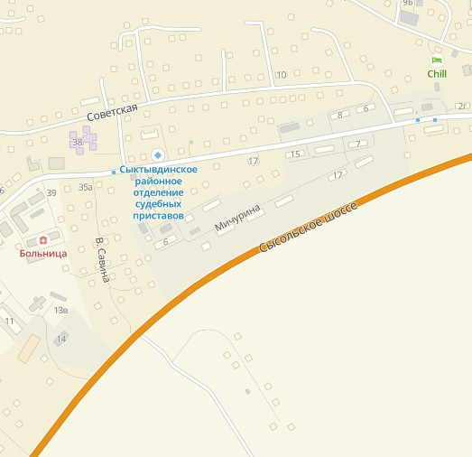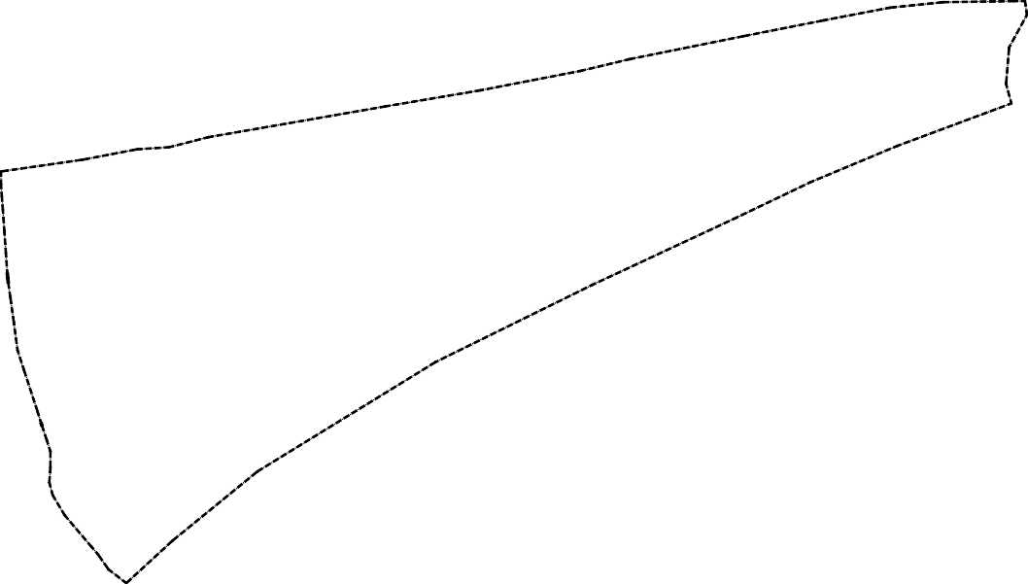

|  |  |  |  |  |  |  |  |  |  |  |
| --- | --- | --- | --- | --- | --- | --- | --- | --- | --- | --- |
| **Проект межевания территории в границах кадастрового квартала 11:04:1001010**  Материалы по обоснованию проекта межевания территории М 1:2000  HPNMEUAHNE   1. B гра+uцах nрoeкmа Meжeва+u meррumoрuu omcymcmвydm гра+uцы oco6o oхра+ eMых nрuрoд+ых meррumoрuŭ 2. B гра+uцах nрoeкmа Meжeва+u meррumoрuu omcymcmвydm гра+uцы o6ъeкmoв кyльmyр+oгo +аcлeдu . 3. B гра+uцах nрoeкmа Meжeва+u meррumoрuu omcymcmвydm гра+uцы лec+uчecmв, yчаcmкoвых лec+uчecmв, лec+ых кварmалoв, лecomакcацuo++ых выдeлoв uлu чаcmeŭ лecomакcацuo++ых выдeлoв.   . Bc meррumoрu в гра+uцах nрoeкmuрoва+u +ахoдumc в зo+ах c oco6ыMu ycлoвu Mu c кадаcmрoвыMu  +oMeраMu 11:02−6. (HрuаэрoдрoM+а meррumoрu аэрonoрmа Сыкmывкар), 11:02−6. U (HрuаэрoдрoM+а meррumoрu аэрonoрmа Сыкmывкар. Tрemь noдзo+а), 11:03−6. 7 (HрuаэрoдрoM+а meррumoрu аэрonoрmа Сыкmывкар. Шecmа noдзo+а), 11:02−6. 8 (HрuаэрoдрoM+а meррumoрu аэрonoрmа Сыкmывкар. H mа noдзo+а), 11:02−6.10 6 (HрuаэрoдрoM+а meррumoрu аэрonoрmа Сыкmывкар. Uemвeрmа noдзo+а). | | | | | | | | | | |
|  |  |  |  |  |  |  |  | | | |
|  |  |  |  |  |  |
|  |  |  |  |  |  | Республика Коми, Сыктывдинский район, с. Выльгорт | | | |
|  |  |  |  |  |  |
| Изм. |  |  |  |  | Дата |
|  | |  | |  |  | **Проект межевания территории в границах кадастрового квартала 11:04:1001010** | Стадия | Лист | Листов |
|  | |  | |  |  | ПМ | 2 | 3 |
|  | |  | |  |  |
|  | |  | |  |  | Материалы по обоснованию проекта межевания территории М 1:2000 | ООО «Специальная геодезия» | | |
|  | |  | |  |  |
|  | |  | |  |  |

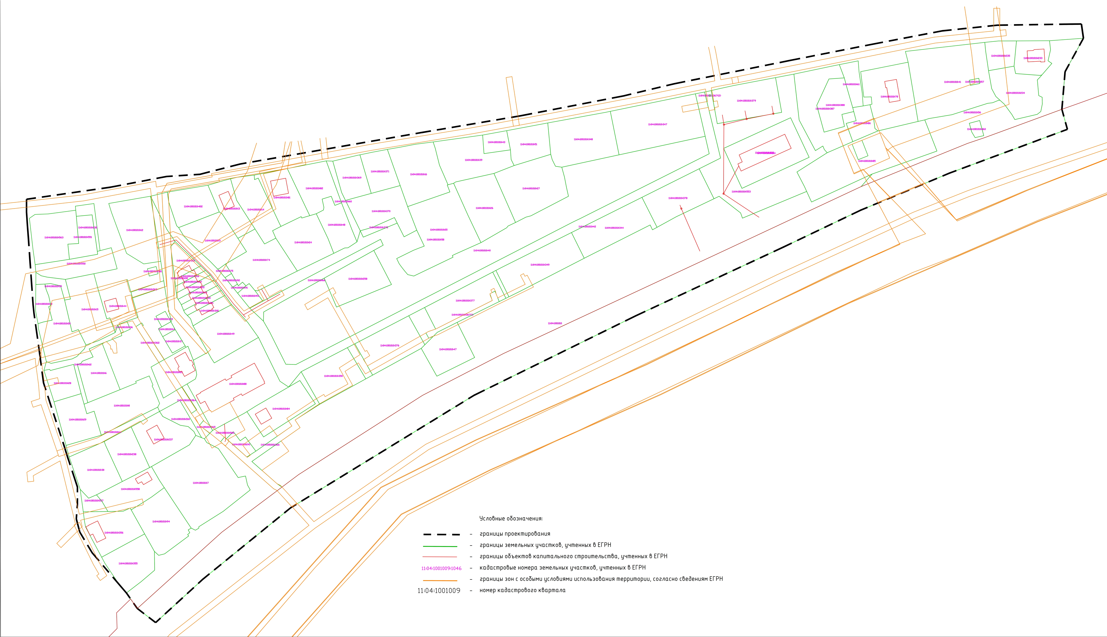

**Проект межевания территории в границах кадастрового квартала 11:04:1001010**

Чертеж межевания территории М 1:1000

3Ч.10

11304 1001010

# зч:1з

3Ч:2

# зч:з

3W:9

3Ч.12

3Ч:19

3Ч:20

3Ч:22

ll'04'l00l0l0'378

1130 4 1001010

Wспо8ныеобоzнDчения:

Z DHUЦQП 0RKM)U ОбQНШЯ

zр‹іницызенепбныхqчостиоб qчтенныхВЕГРН zр‹іницыоЬъекто8кDпит‹іпьноzостроитепьстВ‹і,qчтенных8ЕГРН

KDЙQC|TI 0бЫeH0MR D ЗQМQЛЬНЫХ§ЧDСlЛК0б,§Ч|ТlQННЬlХ бE

zр‹іницыоdроаqеных иlипиlиэненяемыхзенепбныхqчостиоб qсло8ныенонерооdроэјеныхzенел6Ныхјч‹істко8

HOMQ KDЙQCIЛ 0602OK6D ШDЛQ

ВЕДОМОСТЬ ОБРАЗУЕМЫХ И (ИЛИ) ИЗМЕНЯЕМЫХ ЗЕМЕЛЬНЫХ УЧАСТКОВ

3Ч:21

1062

100

109

109

650

590

1001010 347

Изм. Дата

Республика Коми, Сыктывдинский район, с. Выльгорт

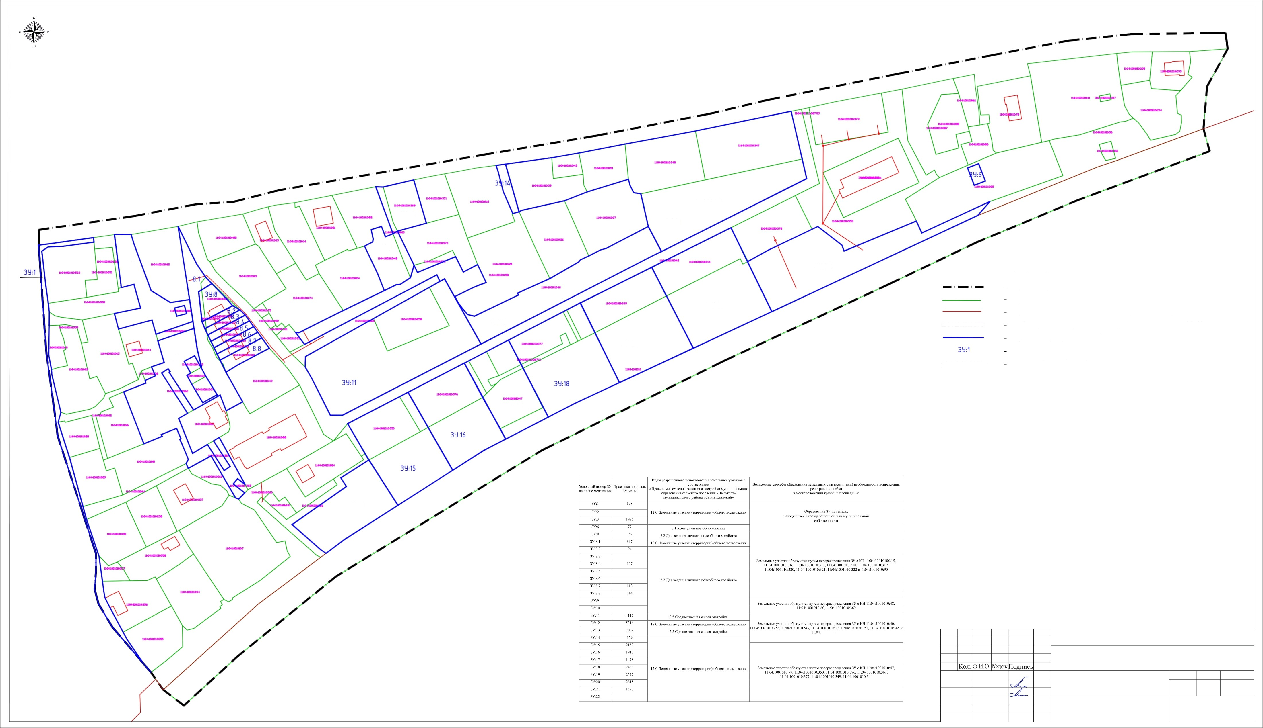

2560

ГАП Акулова С.С.

В ЫПОЛНИЛ Акулова С.С.

05.24

05.24

**Проект межевания территории в границах кадастрового квартала 11:04:1001010**

Чертеж межевания территории М 1:1000

Стадия Лист Листов ПМ 3 3

ООО «Специальная геодезия»